除法相关概念

1.1 有符号数/无符号数
有符号数：有溢出概念，与OF相关，溢出后所得结果无效
无符号数：有进位概念，与CF相关，进位后所得结果仍然有效

整数除法：
- 两无符号整数相除，所得结果为无符号数
- 两有符号整数相除，所得结果为有符号数
- 有符号整数和无符号整数相除，其结果为无符号整数，有符号数的最高符号位被作为数据位对待，作为无符号数计算。

1.2 取整
关于取整：
- 向下取整 floor
- 向上取整 ceil
- 向零取整 “truncated”

在C语言中，对整数除法规定为向零取整。

1.3 DIV

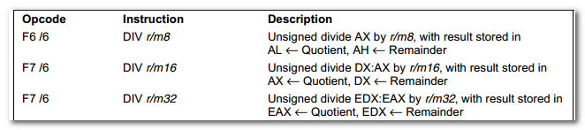

Divides (unsigned) the value in the AX, DX:AX, or EDX:EAX registers (dividend) by operand(divisor) and stores the result in the AX (AH:AL), DX:AX, or EDX:EAX registers.
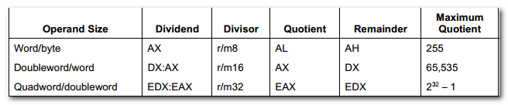
Non-integral results are truncated(chopped) towards 0.
Overflow is indicate with the #DE(divide error) exception rather than with the CF flag.

If (0 == SRC)
{
#DE; //divide error
}
If (8 == OperandSize ) //word / byte operation
{
Tmp = AX / SRC
If tmp > 0x0FFh
#DE;
Else
AL = tmp;
AH = AX % SRC;
}

If (16 == OperandSize) // double word / word operation
{
Tmp = DX:AX / SRC
If tmp > 0x0FFFFh
#DE
Else
AX = tmp;
DX = DX:AX % SRC;
}

If (32 == OperandSize) //quadword / doubleword operation
{
Tmp = EDX:EAX / SRC
If tmp > 0x0FFFFFFFFh
#DE
Else
EAX = TMP
EDX = EDX:EAX % SRC;
}

1.4 IDIV

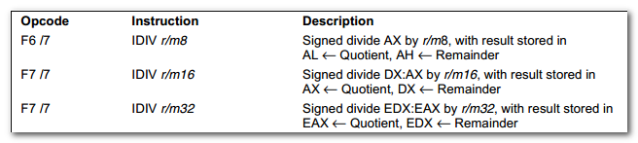
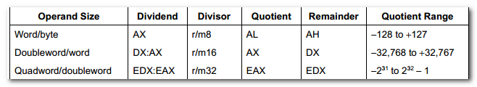

Non-integral results are truncated(chopped) towards 0.
The sign of the remainder is always the same as the sign of the dividend.

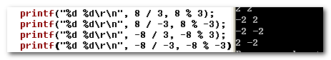
Overflow is indicated with the #DE(divide error) exception rather than with the OF(overflow) flag.

If 0 == SRC
{
#DE
}

If 8 == OperandSize // word / byte operation
{
Tmp = AX / SRC //signed division
if tmp > 0x7Fh || tmp < 0x80h // if a possible result is greater than 7Fh
// or negative result is less than 80H
{
#DE
}
Else
{
AL = TMP
AH = AX % SRC (signed modulus)
}
}

1.5 CDQ
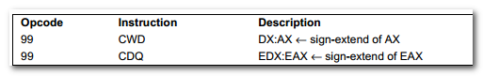
The CDQ instruction copies the sign(bit 31) of the value in the EAX register into every bit position in the EDX register.

1.6 SHR / SAR
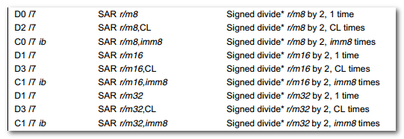
Not the same form of division as IDIV; rounding is toward negative infinity.
Using the SAR instruction to perform a division operation does not produce the same result as the IDIV instruction.

The quotient from the IDIV instruction is rounded toward zero, whereas the “quotient” of the SAR instruction is rounded toward negative infinity.
This difference is apparent only for negative numbers.

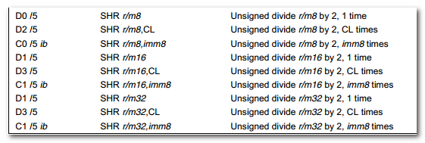

补充
（接《观察除法求值的优化.doc》）

上面大致对各种情况进行了罗列处理，可能有遗漏。
所以，这里以课堂的代表性案例进行验证补充。

在开始前，先来汇总一下前面的规律：
- 除数为变量的情况，没有特别的优化空间，不在讨论范围之内。
- 被除数为无符号数，除数为2^n时，Debug/Release均以shr进行优化。
- 被除数为无符号数，除数不为2^n时，
  - Debug版本，无优化，直接用div
  - Release版本下有两种优化方案

Mov eax, Magic
Mul var
Shr edx, n
其完成的操作为： var / (2^(32+n) / Magic )

mov ecx, var
mov eax, Magic
mul ecx
sub ecx, edx
shr ecx, m
add ecx, edx
shr ecx, n
其完成的操作为：var / (2^(32+m+n) / (2^32 + (2^m - 1) * magic)

- 被除数为有符号数，除数为2^n时，Debug/Release均按如下手法优化
Mov reg, var
Cdq
And edx, 2^n - 1
Add eax, edx
Sar eax, n
完成var / 2^n 的功能

- 被除数为有符号数，除数不为2^n时，
  - Debug版本，无优化，直接用idiv
  - Release版本有下面两种优化方案：

mov eax, Magic
imul ecx
mov eax, edx
shr eax, n
add edx, eax
其完成的操作为： var / (2^(32+n) / ((2^n + 1)*magic))

mov ecx, var
mov eax, Magic
imul ecx
[add edx, ecx] //added, 对于magic >= 0x80000000
sar edx, m
mov ecx, edx
shr ecx, n
add edx, ecx
其完成的操作为： var / (2^(32+m+n) / ((1+2^n) *Magic))

下面分别对除数为2, 3, 7的情况进行再考虑验证。

4.1 2 作为除数
Debug版本
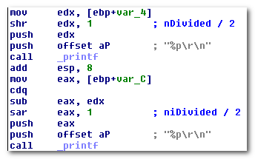
Release版本：
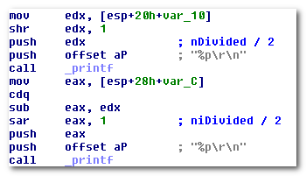

可见是满足上面总结的规律：
被除数为无符号数，除数为2^n时，Debug/Release均以shr进行优化。
被除数为有符号数，除数为2^n时，Debug/Release均按如下手法优化
Mov reg, var
Cdq
And edx, 2^n - 1
Add eax, edx
Sar eax, n
完成var / 2^n 的功能

只是这里，当/2时，用sub可达等价的效果，指令更少。

4.2 3作为除数
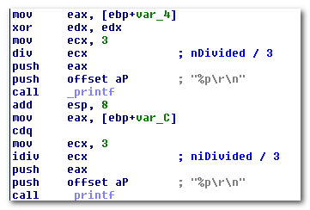
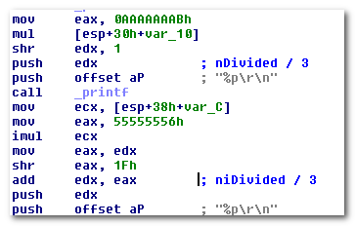

被除数为无符号数，除数不为2^n时，
  - Debug版本，无优化，直接用div
  - Release版本下有两种优化方案

Mov eax, Magic
Mul var
Shr edx, n
其完成的操作为： var / (2^(32+n) / Magic)

此时满足该规律
2^(32+1)/0xAAAAAAAB = 2.99999 ~= 3

被除数为有符号数，除数不为2^n时，
  - Debug版本，无优化，直接用idiv
  - Release版本有下面两种优化方案：

mov eax, Magic
imul ecx
mov eax, edx
shr eax, n
add edx, eax
其完成的操作为： var / (2^(32+n) / ((2^n + 1)*magic))

此时，命中该规律
2^(32+0x1F)/((2^n + 1)*magic))
~= 3

4.3 7作为除数
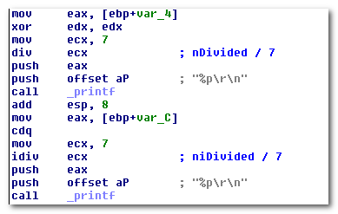
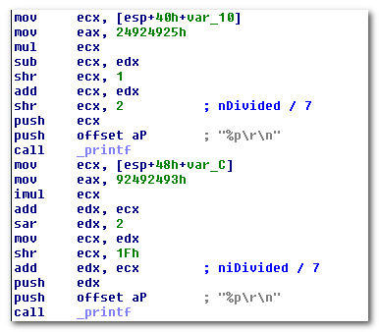
是否命中以下规律呢？
被除数为无符号数，除数不为2^n时，
  - Debug版本，无优化，直接用div
  - Release版本下有两种优化方案

Mov eax, Magic
Mul var
Shr edx, n
其完成的操作为： var / (2^(32+n) / Magic )

mov ecx, var
mov eax, Magic
mul ecx
sub ecx, edx
shr ecx, m
add ecx, edx
shr ecx, n
其完成的操作为：var / (2^(32+m+n) / (2^32 + (2^m - 1) * magic)

这里命中mul, sub, shr, add, shr序列
= 2^(32+1+2)/(2^32+(2^1-1) * 0x24924925)
~=7

被除数为有符号数，除数不为2^n时，
  - Debug版本，无优化，直接用idiv
  - Release版本有下面两种优化方案：

mov eax, Magic
imul ecx
mov eax, edx
shr eax, n
add edx, eax
其完成的操作为： var / (2^(32+n) / ((2^n + 1)*magic))

mov ecx, var
mov eax, Magic
imul ecx
sar edx, m
mov ecx, edx
shr ecx, n
add edx, ecx
其完成的操作为： var / (2^(32+m+n) / ((1+2^n) *Magic))

mov ecx, [esp+48h+var_C]
mov eax, 92492493h
imul ecx
add edx, ecx
sar edx, 2
mov ecx, edx
shr ecx, 1Fh
add edx, ecx ; niDivided / 7
push edx
push offset aP ; "%p\r\n"
call _printf

但是，这里的niDivided /7 Release版本没有命中。
差别在于add edx, ecx

假定按照var / (2^(32+m+n) / ((1+2^n) *Magic)) 来实现niDivided / 7，
那么7 = 2^(32+m+n)/ ((1+2^n) *Magic))
设置这里m=2, n=1Fh, 求magic
则magic = 0x92492491 > 0x80000000

这与反汇编结果是很接近的
mov ecx, [esp+48h+var_C]
mov eax, 92492493h
imul ecx
add edx, ecx
sar edx, 2
mov ecx, edx
shr ecx, 1Fh
add edx, ecx ; niDivided / 7
push edx
push offset aP ; "%p\r\n"
call _printf

但是，需要注意这里是imul。
以及编译器在计算MagicNumber时是作为无符号数处理的，而代入除法转换乘法的代码中又是作为有符号数处理的，因为有符号数的最高位不是数值，而是符号位，所以，对应的有符号数乘法指令是不会让最高位参与数值计算的，这会导致乘数的数学意义和MagicNumber不一致。

简言之，是要用imul 来实现对>= 0x80000000的除数的mul结果
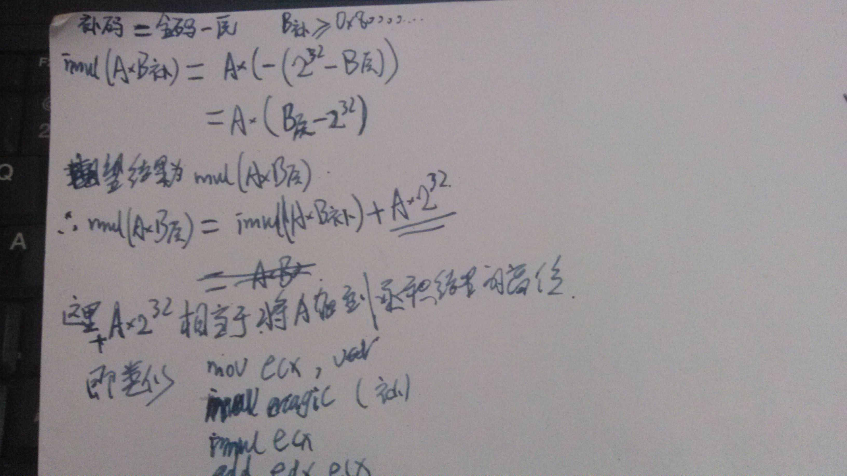

mov ecx, var
mov eax, Magic
imul ecx
[add edx, ecx]
sar edx, m
mov ecx, edx
shr ecx, n
add edx, ecx
其完成的操作为： var / (2^(32+m+n) / ((1+2^n) *Magic))

这样，将两种情况归为一类。

mov ecx, [esp+48h+var_C]
mov eax, 92492493h
imul ecx
add edx, ecx
sar edx, 2
mov ecx, edx
shr ecx, 1Fh
add edx, ecx ; niDivided / 7
push edx
push offset aP ; "%p\r\n"
call _printf

= 2^(32+2+31）/((1+2^31)*0x92492493)
= 6.9999999947031028599339489462681
~= 7

得证。

